ТОГДА / СЕЙЧАС
Ботсад
42.85653, 74.58984
Тогда · Фрунзе
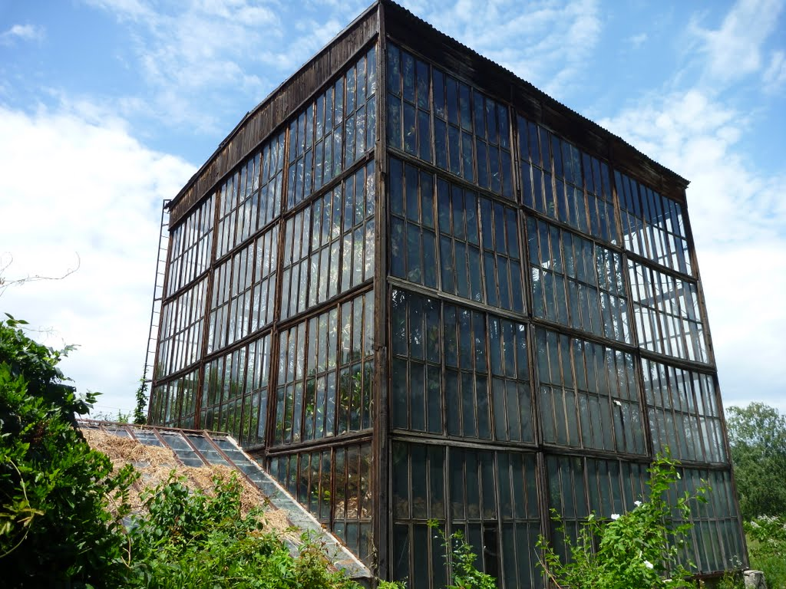
Сейчас · Бишкек


ПИШПЕК
Бул доор боюнча маалымат азырынча табыла элек
42.85653, 74.58984

Фотография пока не добавлена
КЫРГЫЗЧА
Бул доор боюнча маалымат азырынча табыла элек.

ФРУНЗЕ
Ботаникалык бакча
42.85653, 74.58984
Ботсад
КЫРГЫЗЧА Ботаникалык бакча
﻿ Ботаникалык бакча. Күнөскана Темир жолдун үстүндө, Ала-Арча дарыясынын жайылмасындагы катуу шагыл таштарда 1938-39-жылдары Ботаникалык бактын жашыл кварталдары төшөлгөн (негиздөөчүлөр И.В. Выходцев, Е.В. Никитина, Г.П. Свищев, 1939). Бакчанын парк бөлүгү жана гүлзарлар 20 гектар жерде жайгашкан. Бардык иштер кол менен аткарылып, араба менен топурак ташылып, таш, брусчатка алынып кеткен. Бул ачык асман алдындагы өсүмдүк музейине дүйнөнүн ар кайс
Булак: https://bimap.su/description/frunze/445_Botsad1.txt · BIMAP
Фотографии и материалы принадлежат их авторам; лицензия не указана

БИШКЕК
Бул доор боюнча маалымат азырынча табыла элек
42.85653, 74.58984
Современный вид; дата публикации в 2GIS · Saikal Akmatova
КЫРГЫЗЧА
Бул доор боюнча маалымат азырынча табыла элек.
Булак: https://2gis.kg/bishkek/geo/15763234351027598/tab/photos · 2GIS
Фотография пользователя 2GIS; права принадлежат автору. Изображение показывается по внешней ссылке на 2GIS.

